|  |  |
| --- | --- |
| Norbert Błąszczyk 195563  Bartosz Kluchciński 195615 | Rok akademicki 2015/16  Środa, 8:30 |

**METODY NUMERYCZNE – LABORATORIUM**

Zadanie 5 – Metoda aproksymacji oparta o wielomiany Legendre’a

**Opis rozwiązania**

W zadaniu została wykorzystana metoda aproksymacji oparta o wielomiany Legendre’a. Wielomiany Legendre’a określa się wzorem :

$$P_{n}=\frac{1}{2^{n}n!}\frac{d^{n}}{dx^{n}}{\left(x^{2}-1\right)}^{n} \left(n=0,1,…\right)$$

W algorytmie zastosowano wielomiany Legendre’a od 0 do 5 stopnia które wyglądają następująco :

|  |  |
| --- | --- |
| $$P_{0}\left(x\right)=1$$ | $$P_{1}\left(x\right)=x$$ |
| $$P_{2}\left(x\right)=\frac{1}{2}\left(3x^{2}-1\right)$$ | $$P_{3}\left(x\right)=\frac{1}{2}\left(5x^{3}-3x\right)$$ |
| $$P_{4}\left(x\right)=\frac{1}{8}\left(3{5x}^{4}-30x^{2}+3\right)$$ | $$P_{5}\left(x\right)=\frac{1}{8}\left(63x^{5}-70x^{3}+15x\right)$$ |

Program pozwala na wybranie funkcji do aproksymacji na przedziale (-1,1), Wybrać stopień wielomianu aproksymującego oraz dokładność funkcji całkującej wykorzystanej w programie, w tym przypadku również przy zastosowaniu wielomianów Legendre’a. Program wylicza Wartości współczynników po czym układa zebrane wartości w wielomian stworzony z poszczególnych wielomianów Legendre’a (od 0-wego do n-tego wybranego przez użytkownika).

**Wyniki**

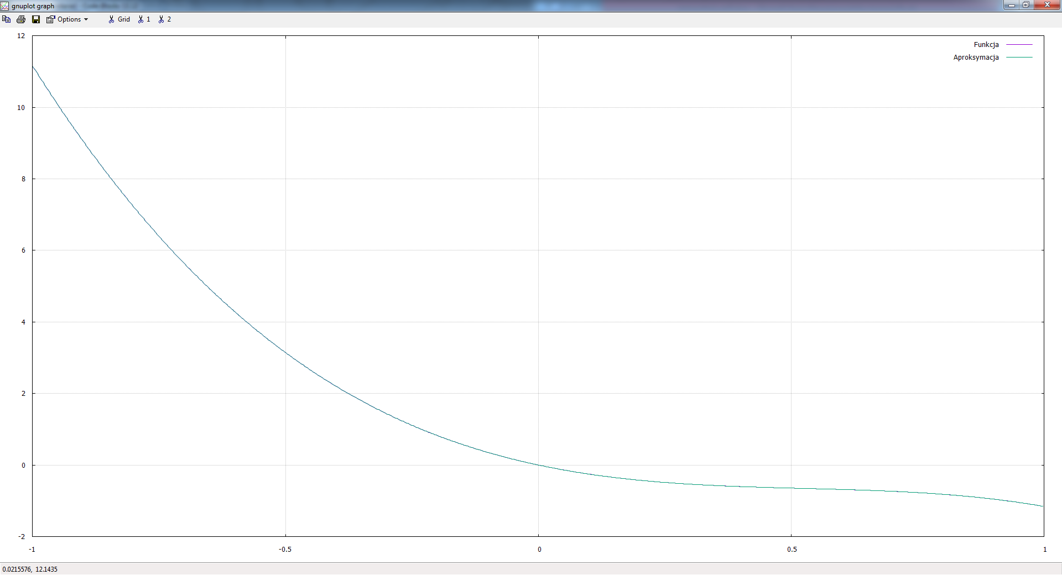

Aproksymacja w zakresie (-1,1), stopień wielomianu aproksymacyjnego wynosi 3.

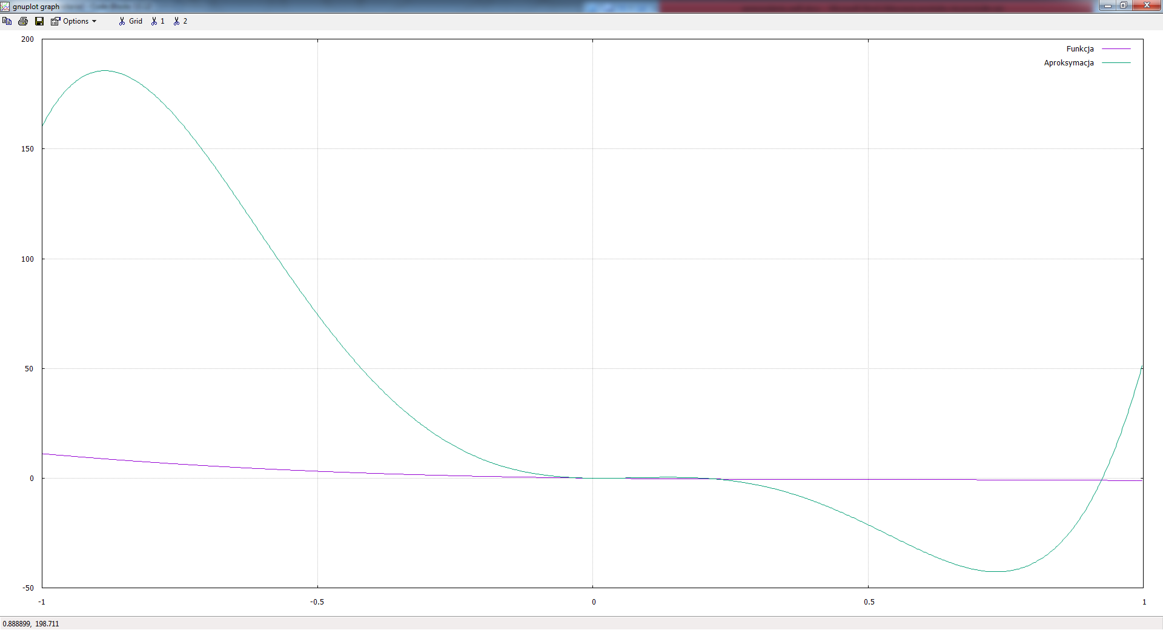

Aproksymacja w zakresie (-1,1), stopień wielomianu aproksymującego wynosi 5. Widoczny efekt Rungego.

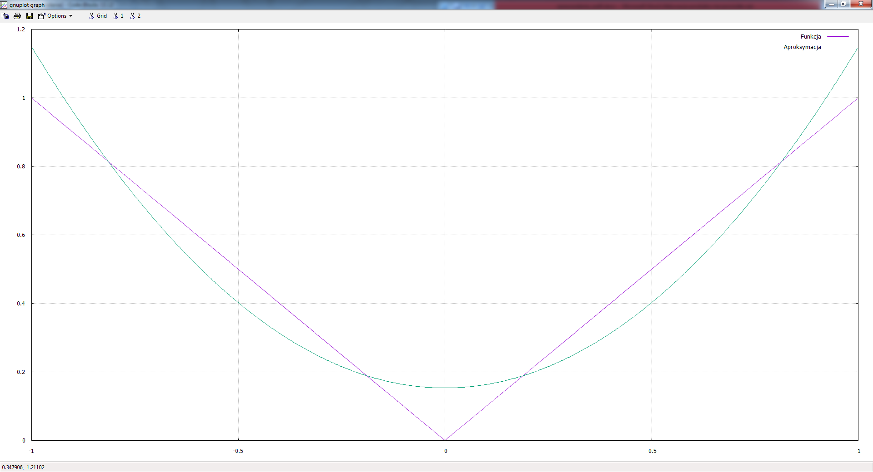

Aproksymacja w zakresie (-1,1), stopień wielomianu aproksymującego wynosi 3.

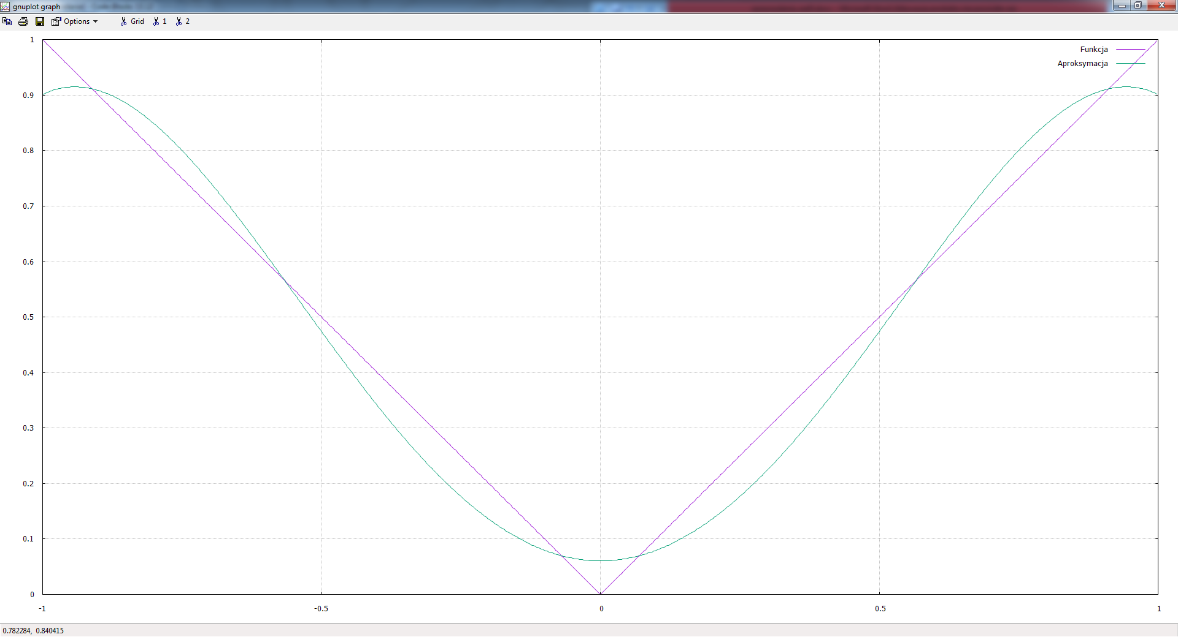

Aproksymacja w zakresie (-1,1), stopień wielomianu aproksymującego wynosi 4.

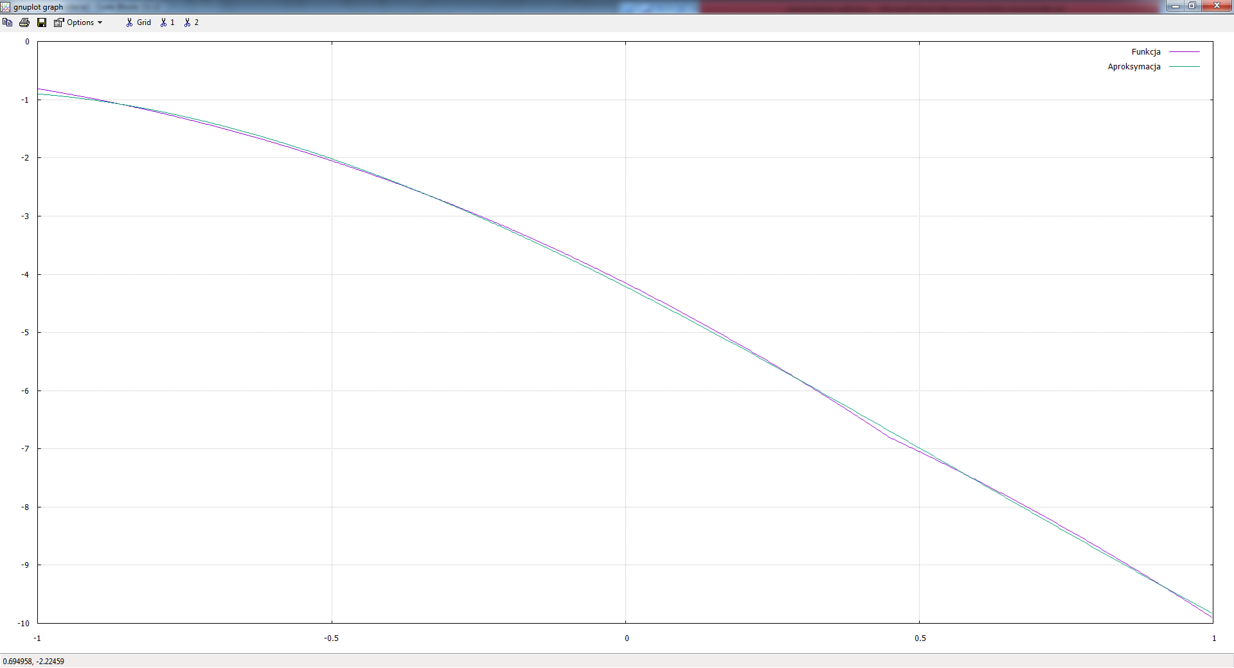

Aproksymacja w zakresie (-1,1), stopień wielomianu aproksymującego wynosi 3.

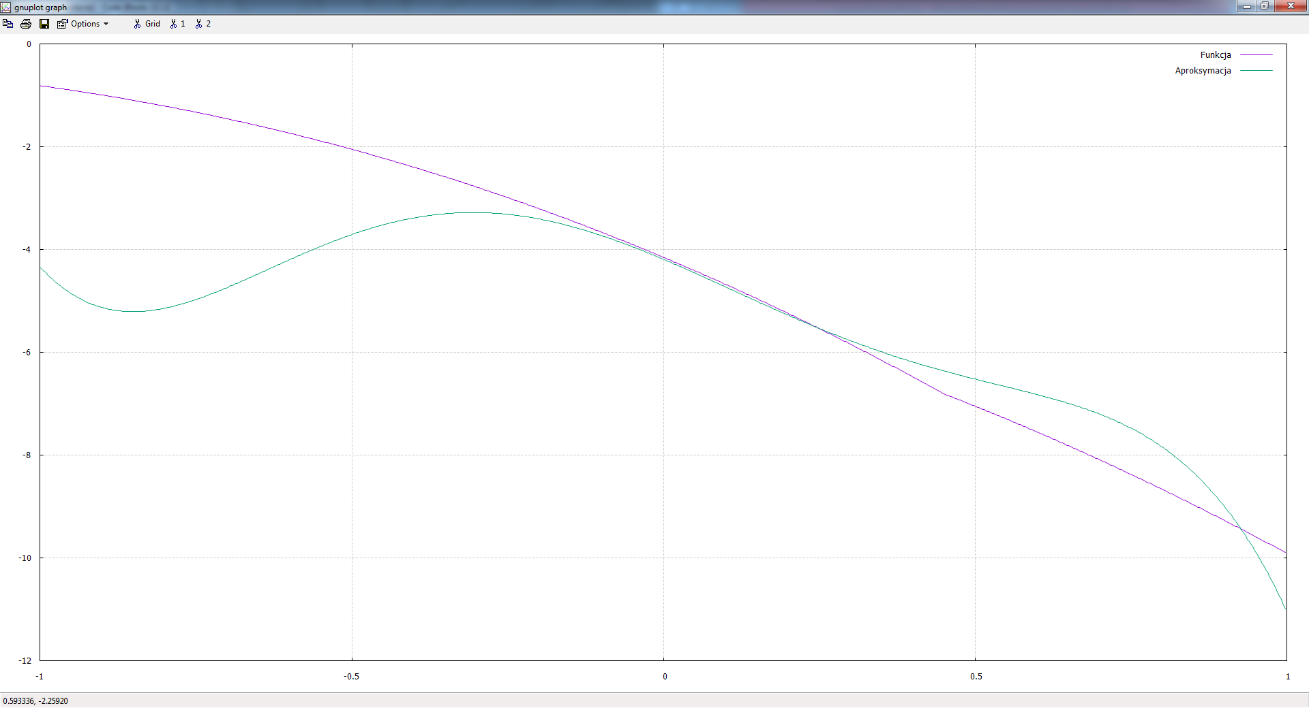

Aproksymacja w zakresie (-1,1), stopień wielomianu aproksymującego wynosi 5.

**Wnioski**

1. Do aproksymacji wielomianu n-tego stopnia wykorzystujemy wielomiany Legendre’a od stopnia 0 do n.
2. Zbyt duża ilość wielomianów może doprowadzić do oscylacji na krańcach przedziałów.
3. Aproksymacja wielomianowa daje bardzo dokładne wyniki dla funkcji wielomianowych, gorsze dla np. funkcji |x|.